2020年度
湖南师范大学附属中学部门决算

目录
第一部分XX单位概况
一、部门职责
二、机构设置
第二部分2020年度部门决算表
一、收入支出决算总表
二、收入决算表
三、支出决算表
四、财政拨款收入支出决算总表
五、一般公共预算财政拨款支出决算表
六、一般公共预算财政拨款基本支出决算表
七、一般公共预算财政拨款“三公”经费支出决算表
八、政府性基金预算财政拨款收入支出决算表
九、国有资本经营预算财政拨款支出决算表
第三部分2020年度部门决算情况说明
一、收入支出决算总体情况说明
二、收入决算情况说明
三、支出决算情况说明
四、财政拨款收入支出决算总体情况说明
五、一般公共预算财政拨款支出决算情况说明
六、一般公共预算财政拨款基本支出决算情况说明
七、一般公共预算财政拨款三公经费支出决算情况说明
八、政府性基金预算收入支出决算情况
九、关于机关运行经费支出说明
十、一般性支出情况
十一、关于政府采购支出说明
十二、关于国有资产占用情况说明
十三、关于2020年度预算绩效情况的说明
第四部分名词解释
第五部分附件

第一部分

湖南师范大学附属中学概况

- 学校简介
（一）湖南师范大学附属中学创建于1905年，她的前身是民主革命先驱禹之谟先生创办的惟一学堂，后改名为广益中学，解放后先后改名为湖南省立广益中学、长沙市第四中学、湖南师范学院附属中学，1984年更名为湖南师范大学附属中学，是湖南省首批示范性普通高级中学，系省直属单位。学校坐落在湖南长沙风光秀丽的湘江之滨、人文荟萃的岳麓山下，环境优美，布局协调，功能区划合理。校园占地面积10.42万平方米，绿化覆盖率达51.1%，学校被授予“全国文明校园”“湖南省直文明标兵单位”“湖南省园林式单位”“长沙市花园式学校”等称号。
（二） 学校师资力量雄厚，其中国家级教学名师1人，享受国务院政府特殊津贴专家2人，享受省政府特殊津贴专家1人，省级教学名师1人，正高级教师6人，特级教师14人，学科奥赛金牌教练26人，135人拥有硕士、博士学位，4个长沙市名师工作室、1个长沙市名校长工作室，18人获得全国或湖南省优秀校长、优秀教师、劳动模范、师德标兵等荣誉称号，每年均有10名左右的外籍教师在校从事英语教学工作。
多年来，学校秉承“公、勤、仁、勇”的校训，坚持“以人为本，兼容并蓄”的办学理念，确立了“理性办学、内涵发展”的工作方针，构建了“依法治校、学术治校、民主治校”的现代学校治理体系，形成了“科学教育见长，人文素养厚重”的学科特色、“科研兴校，全面育人”的管理特色和“自强不息，追求卓越”的文化特色。

二、机构设置及决算单位构成
（一）内设机构设置。
湖南师范大学附属中学内设教育督导办公室、党委办公室、校办公室、课程与教学处、德育与学生发展处、科研与教师发展处、科技创新处、财务处、信息技术处、后勤与保卫处、工会、团委、国际与课程中心十三个部门。我单位属于省财政二级预算单位，无附属相关单位。
（二）决处单位构成情况
湖南师范大学附属中学2020年部门决算汇总公开单位构成为湖南师范大学附属中学 ，没有其他决算单
因此本单位决算仅含本极决算。

第二部分

部门决算表

收入支出决算总表
 |  |  |  |  | 公开01表
部门：湖南师范大学附属中学 |  | 2020年度 |  |  | 金额单位：元
收入 |  |  | 支出
项目 | 行次 | 金额 | 项目 | 行次 | 金额
栏次 |  | 1 | 栏次 |  | 2
一、一般公共预算财政拨款收入 | 1 | 101,387,500.00 | 一、一般公共服务支出 | 32
二、政府性基金预算财政拨款收入 | 2 |  | 二、外交支出 | 33
三、国有资本经营预算财政拨款收入 | 3 |  | 三、国防支出 | 34
四、上级补助收入 | 4 | 0.00 | 四、公共安全支出 | 35
五、事业收入 | 5 | 15,014,168.25 | 五、教育支出 | 36 | 112,980,189.73
六、经营收入 | 6 | 0.00 | 六、科学技术支出 | 37 | 22,239.00
七、附属单位上缴收入 | 7 | 0.00 | 七、文化旅游体育与传媒支出 | 38
八、其他收入 | 8 | 8,802,396.24 | 八、社会保障和就业支出 | 39 | 6,380,000.00
 | 9 |  | 九、卫生健康支出 | 40
 | 10 |  | 十、节能环保支出 | 41
 | 11 |  | 十一、城乡社区支出 | 42
 | 12 |  | 十二、农林水支出 | 43
 | 13 |  | 十三、交通运输支出 | 44
 | 14 |  | 十四、资源勘探工业信息等支出 | 45
 | 15 |  | 十五、商业服务业等支出 | 46
 | 16 |  | 十六、金融支出 | 47
 | 17 |  | 十七、援助其他地区支出 | 48
 | 18 |  | 十八、自然资源海洋气象等支出 | 49
 | 19 |  | 十九、住房保障支出 | 50 | 5,880,000.00
 | 20 |  | 二十、粮油物资储备支出 | 51
 | 21 |  | 二十一、国有资本经营预算支出 | 52
 | 22 |  | 二十二、灾害防治及应急管理支出 | 53
 | 23 |  | 二十三、其他支出 | 54
 | 24 |  | 二十四、债务还本支出 | 55
 | 25 |  | 二十五、债务付息支出 | 56
 | 26 |  | 二十六、抗疫特别国债安排的支出 | 57
本年收入合计 | 27 | 125,204,064.49 | 本年支出合计 | 58 | 125,262,428.73
使用非财政拨款结余 | 28 | 2,095,788.58 | 结余分配 | 59 | 0.00
年初结转和结余 | 29 | 3,740,540.77 | 年末结转和结余 | 60 | 5,777,965.11
 | 30 |  |  | 61
总计 | 31 | 131,040,393.84 | 总计 | 62 | 131,040,393.84
注：本表反映部门本年度的总收支和年末结转结余情况。本套报表金额单位转换时可能存在尾数误差。
收入决算表
 |  |  |  |  |  |  |  |  |  | 公开02表
部门：湖南师范大学附属中学 |  |  |  |  | 2020年度 |  |  |  |  | 金额单位：元
项目 |  |  |  | 本年收入合计 | 财政拨款收入 | 上级补助收入 | 事业收入 | 经营收入 | 附属单位上缴收入 | 其他收入
功能分类科目编码 |  |  | 科目名称
栏次 |  |  |  | 1 | 2 | 3 | 4 | 5 | 6 | 7
合计 |  |  |  | 125,204,064.49 | 101,387,500.00 | 0.00 | 15,014,168.25 | 0.00 | 0.00 | 8,802,396.24
205 |  |  | 教育支出 | 112,921,564.49 | 89,105,000.00 | 0.00 | 15,014,168.25 | 0.00 | 0.00 | 8,802,396.24
20502 |  |  | 普通教育 | 112,921,564.49 | 89,105,000.00 | 0.00 | 15,014,168.25 | 0.00 | 0.00 | 8,802,396.24
2050204 |  |  | 高中教育 | 112,921,564.49 | 89,105,000.00 | 0.00 | 15,014,168.25 | 0.00 | 0.00 | 8,802,396.24
206 |  |  | 科学技术支出 | 22,500.00 | 22,500.00 | 0.00 | 0.00 | 0.00 | 0.00 | 0.00
20607 |  |  | 科学技术普及 | 22,500.00 | 22,500.00 | 0.00 | 0.00 | 0.00 | 0.00 | 0.00
2060703 |  |  | 青少年科技活动 | 22,500.00 | 22,500.00 | 0.00 | 0.00 | 0.00 | 0.00 | 0.00
208 |  |  | 社会保障和就业支出 | 6,380,000.00 | 6,380,000.00 | 0.00 | 0.00 | 0.00 | 0.00 | 0.00
20805 |  |  | 行政事业单位养老支出 | 6,380,000.00 | 6,380,000.00 | 0.00 | 0.00 | 0.00 | 0.00 | 0.00
2080505 |  |  | 机关事业单位基本养老保险缴费支出 | 6,380,000.00 | 6,380,000.00 | 0.00 | 0.00 | 0.00 | 0.00 | 0.00
221 |  |  | 住房保障支出 | 5,880,000.00 | 5,880,000.00 | 0.00 | 0.00 | 0.00 | 0.00 | 0.00
22102 |  |  | 住房改革支出 | 5,880,000.00 | 5,880,000.00 | 0.00 | 0.00 | 0.00 | 0.00 | 0.00
2210201 |  |  | 住房公积金 | 5,880,000.00 | 5,880,000.00 | 0.00 | 0.00 | 0.00 | 0.00 | 0.00
注：本表反映部门本年度取得的各项收入情况。

 | 支出决算表
 |  |  |  |  |  |  |  |  | 公开03表
部门：湖南师范大学附属中学 |  |  |  | 2020年度 |  |  |  |  | 金额单位：元
项目 |  |  |  | 本年支出合计 | 基本支出 | 项目支出 | 上缴上级支出 | 经营支出 | 对附属单位补助支出
功能分类科目编码 |  |  | 科目名称
栏次 |  |  |  | 1 | 2 | 3 | 4 | 5 | 6
合计 |  |  |  | 125,262,428.73 | 112,302,832.28 | 12,959,596.45 | 0.00 |  | 0.00
205 |  |  | 教育支出 | 112,980,189.73 | 100,042,832.28 | 12,937,357.45 | 0.00 |  | 0.00
20502 |  |  | 普通教育 | 112,980,189.73 | 100,042,832.28 | 12,937,357.45 | 0.00 |  | 0.00
2050204 |  |  | 高中教育 | 112,980,189.73 | 100,042,832.28 | 12,937,357.45 | 0.00 |  | 0.00
206 |  |  | 科学技术支出 | 22,239.00 |  | 22,239.00 | 0.00 |  | 0.00
20607 |  |  | 科学技术普及 | 22,239.00 |  | 22,239.00 | 0.00 |  | 0.00
2060703 |  |  | 青少年科技活动 | 22,239.00 |  | 22,239.00 | 0.00 |  | 0.00
208 |  |  | 社会保障和就业支出 | 6,380,000.00 | 6,380,000.00 |  | 0.00 |  | 0.00
20805 |  |  | 行政事业单位养老支出 | 6,380,000.00 | 6,380,000.00 |  | 0.00 |  | 0.00
2080505 |  |  | 机关事业单位基本养老保险缴费支出 | 6,380,000.00 | 6,380,000.00 |  | 0.00 |  | 0.00
221 |  |  | 住房保障支出 | 5,880,000.00 | 5,880,000.00 |  | 0.00 |  | 0.00
22102 |  |  | 住房改革支出 | 5,880,000.00 | 5,880,000.00 |  | 0.00 |  | 0.00
2210201 |  |  | 住房公积金 | 5,880,000.00 | 5,880,000.00 |  | 0.00 |  | 0.00
注：本表反映部门本年度各项支出情况。

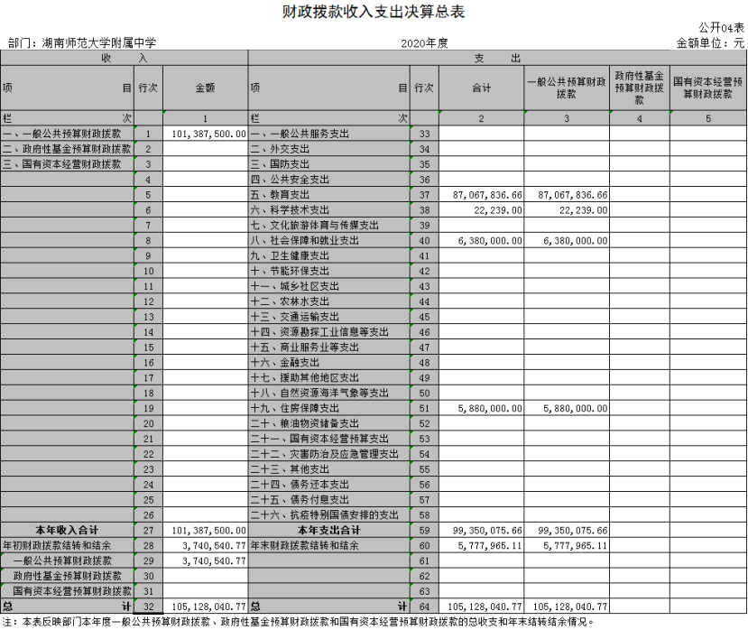

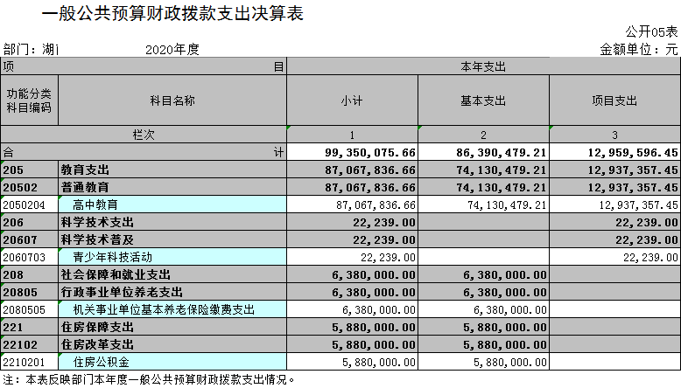

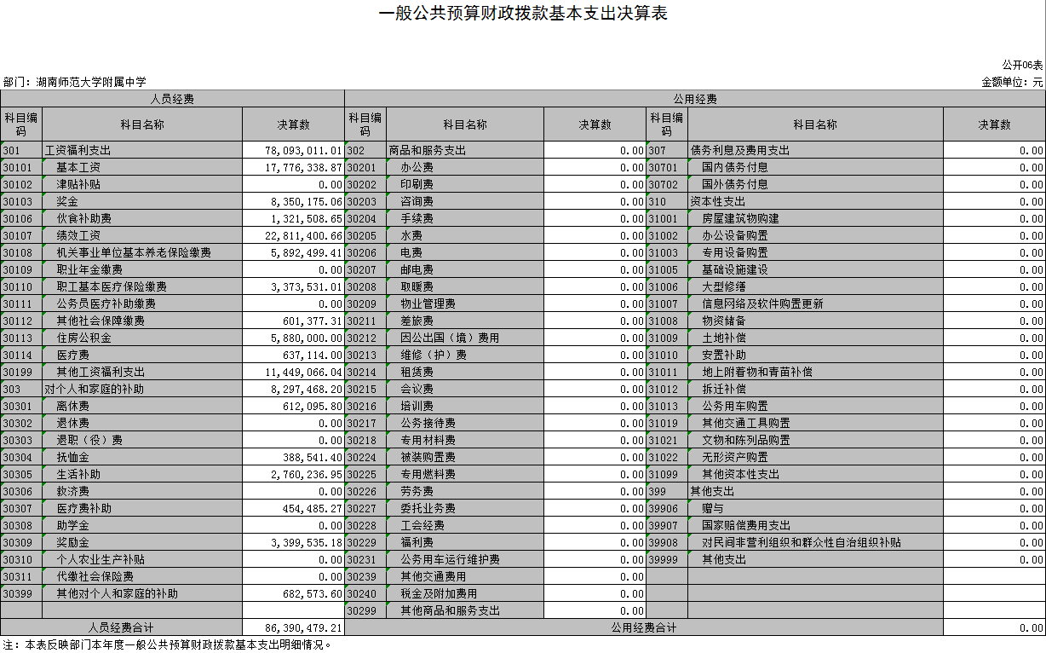

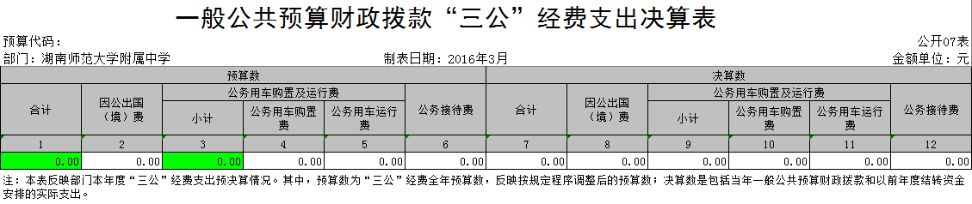

第三部分

2020年度部门决算情况说明

一、收入支出决算总体情况说明
2020年度收、支总计12520.4万元。与上年相比，增加1598.43万元，增长15%， 主要是因为2020年度新增了项目，导致项目经费支出增加。
二、收入决算情况说明
本年收入合计12520.4万元，其中：财政拨款收入10138.75万元，占81%；事业收入1501.41万元，占12%；其他收入880.24万元，占7%。
三、支出决算情况说明
本年支出合计12526.24万元，其中：基本支出11230.28万元，占90%；项目支出1295.96万元，占10%。
四、财政拨款收入支出决算总体情况说明
2020年度财政拨款收、支总计10138.75万元，与上年相比，增加1005.36万元，主要是因为2020年度新增了项目，导致项目经费支出增加。
五、一般公共预算财政拨款支出决算情况说明
- 财政拨款支出决算总体情况
2020年度财政拨款支出9935万元，占本年支出 80%，与上年相比，财政拨款增加774万元，增长8%，主要是主要是因为2020年度新增了项目，导致项目经费支出增加。
- 财政拨款支出决算结构情况
2020年度财政拨款支出9935万元，主要用下以下方面:教育支出8706.78万元，占87.6%，科学技术支出2.22万元，占0.1%，住房保障支出588万元，占5.9%，社会保障和就业支出638万元，占6.4%。
- 财政拨款支出决算具体情况
2020年度财政拨款支出年初预算数为8600.3，支出决算数为9935，完成年初预算的100%，其中：
1、教育支出年初预算为7374.3.3万元，支出决算数为8706.78，完成年初预算的100%。
2、社会保障和就业支出年初预算为638万元，支出决算为638万元，完成年初预算的100%。
3、科学技术支出为2.22万元。
4、住房保障支出年初预算为588万元，支出决算为588万元，完成年初预算的100%。
六、一般公共预算财政拨款基本支出决算情况说明
2020年度财政拨款基本支出8639万元，其中：人员经费8639万元，占基本支出的100%，主要包括基本工资、、奖金、伙食补助费、绩效工资、社会保障缴费，住房公积金等，医疗费，其他工资福利支出，对个人和家庭的补助。
- 一般公共预算财政拨款三公经费支出决算情况说明
“三公”经费财政拨款支出预算为0万元，支出决算为0万元。其中：
因公出国（境）费支出预算为0万元，支出决算为0万元。
公务接待费支出预算为0万元，支出决算为0万元。
公务用车购置费及运行维护费支出预算为0万元，支出决算为0万元。
八、政府性基金预算收入支出决算情况
我单位无政府基金预算收入支出业务。
九、关于机关运行经费支出说明
2020年度财政拨款支出12526.24万元，其中：教育支出11298.01万元，占支出的90%（主要包括基本工资1777.63万元、奖金835.01万元、伙食补助费132.15万元、绩效工资2281.14万元、社保缴费支出1050.43万元、其他工资福利支出1144.9万元、对个人和家庭的补助支出829.74万元）；科学技术支出2.22万元；社会保障业务支出638万元；住房保障支出588万元。
十、一般性支出情况
十一、关于政府采购支出说明
本部门2020年度政府采购支出总额1066万元，其中：政府采购货物支出366万元、政府采购工程支出700万元。授予中小企业合同金额1066万元，占政府采购支出总额的100%。
十二、关于国有资产占用情况说明
截止2020年12月31日，本单位共有公务车辆2辆，主要用于单位日常公务出行。单位价值50万元以上通用设备5项。
十三、关于2020年度预算绩效情况的说明
学校师资力量雄厚，其中国家级教学名师1人，享受国务院政府特殊津贴专家1人，享受省政府特殊津贴专家1人，省级教学名师1人，正高级教师7人，特级教师12人，学科奥赛金牌教练26人，168人拥有硕士、博士学位，4个长沙市名师工作室、1个长沙市名校长工作室，19人获得全国或湖南省优秀校长、优秀教师、劳动模范、师德标兵等荣誉称号，每年均有2-3名外籍教师在校从事英语教学工作。学生参加国际中学生学科奥林匹克竞赛，获得国际金牌35枚、银牌12枚、亚洲金牌12枚，金牌总数和奖牌总数均居全国前列，被誉为“金牌摇篮”。

第四部分
名词解释

1、机关运行经费：是指各部门的公用经费，包括办公及印刷费、邮电费、差旅费、会议费、福利费、日常维修费、专用资料及一般设备购置费、办公用房水电费、办公用房取暖费、办公用房物业管理费、公务用车运行维护费以及其他费用。
2、“三公”经费：纳入省（市/县）财政预算管理的“三公“经费，是指用一般公共预算拨款安排的公务接待费、公务用车购置及运行维护费和因公出国（境）费。其中，公务接待费反映单位按规定开支的各类公务接待支出；公务用车购置及运行费反映单位公务用车车辆购置支出（含车辆购置税），以及燃料费、维修费、保险费等支出；因公出国（境）费反映单位公务出国（境）的国际旅费、国外城市间交通费、住宿费、伙食费、培训费、公杂费等等支出。

第五部分

附件

